Ett projekt från Rotary Doctors - söker stöd från en Rotaryklubb
Namn: Projekt mot undernäring i byar i västra Kenya
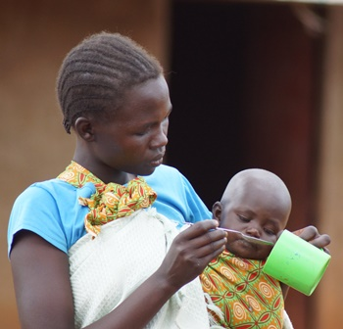 | Bakgrund:  Rotary Doctors har barn och mödravårdsverksamhet i byar i Endebess, Kwanza och North Pokot. I dessa områden ser våra verksamhetsansvariga regelbundet barn som är undernärda. Det är familjer som inte har något eget land att odla eller familjer som bor där det är mycket torrt och det är besvärligt att få skördarna att räcka till. Undernäring sammanfaller ofta med att barnet varit sjukt och får inte upp vikten efteråt, att barnet kan ha fått ett mindre syskon eller familjen plötsligt har förlorat inkomster. Mammor har ofta lite kunskap om vilken typ av näring som barn behöver.
Målsättning och projektinnehåll i projektet:
Målet är att mammor ska få bättre kunskap om näringsrik mat för barn, om riskfaktorer, om tidiga tecken på undernäring och veta hur man som föräldrar ska agera. Dessutom kommer familjerna att få stöd med näringstillägg samt viktiga vitaminer/mineraler till barnen. Hembesök görs i familjerna av personal och byhälsovolontärer. Familjer kommer att få besök minst tre gånger under tre månader
Budget som motsvarar stöd till 60 familjer:
 | Svenska kronor |  | Mätband för att mäta undernäring  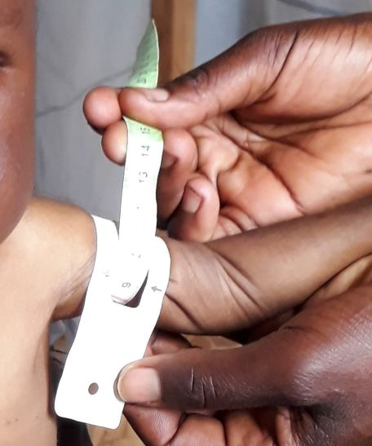
Näringstillägg, vitaminer och mineraler, tester | 12 000
Kostnader för volontärer och personal för att genomföra hembesöken | 12 000
Planering och uppföljning | 3 000
Totalt, cirka | 27 000
Tidsperiod och rapportering:
Projektet genomförs under 3 månader, genom hembesök då utbildning och utdelning av näringstillägg och vitaminer sker. Sen genomföras minst tre besök under de 3 månader som projektet genomförs. Under tiden och efter kommer familjer också ha kontakt med Rotary Doctors barn- och mödravårdsteam. Projektet leds av en fältkoordinator i Rotary Doctors samarbetsorganisation i Kenya som kommer att ta foton under genomförandet samt skriva en rapport om vilka steg som tagits, inklusive en finansiell sammanställning. Denna information kommer att delas med Rotaryklubben.
Uppdaterat 2023-02-14

